Thu Thuế Để Xây Dựng Các Trung Tâm Chăm Sóc Khủng Hoảng (Crisis Care Centers)

Kết nối hệ thống khủng hoảng sức khỏe hành vi để hệ thống hiệu quả hơn, dễ tiếp cận hơn và công bằng hơn để mọi người ở Quận King có thể phát triển.
Quận King có cơ hội tạo ra một lực lượng lao động đông đảo, mang tính đại diện, và được hỗ trợ tốt trong tương lai. Cùng nhau, chúng ta có thể thiết lập lại tiêu chuẩn này và có một hệ thống sức khỏe hành vi bền vững để đáp ứng nhu cầu của cư dân Quận King.
Dịch Vụ Vị Nhân Sinh—
Hãy Ủng Hộ và Phát Triển Lực Lượng Lao Động trong Ngành Sức Khỏe Hành Vi của Chúng Ta
Quá nhiều nhân viên y tế sức khỏe hành vi không đủ khả năng để sống trong các cộng đồng mà họ phục vụ. Quá ít người tham gia vào nghề này, và quá nhiều người đang rời bỏ nó.

HELP
WANTED
Việc Thu Thuế để Xây Dựng các Trung Tâm Chăm Sóc Khủng Hoảng sẽ hậu thuẫn cho lực lượng lao động trong ngành chăm sóc sức khỏe hành vi qua những sự đầu tư như là:
Tuyển dụng nhân viên mới:
- Đầu tư vào các chương trình học nghề với kinh phí dành cho người cố vấn, sách vở, và học phí
Giữ chân nhân viên của chúng ta:
- Thúc đẩy con đường sự nghiệp để tiếp cận giáo dục đại học, chứng chỉ, đào tạo và hỗ trợ đặc thù
Giảm chi phí cho người lao động:
- Giảm chi phí sinh hoạt, chẳng hạn như bảo hiểm, giữ trẻ, chăm sóc người nhà, hoặc chi phí hoặc học phí liên quan với đào tạo và chứng nhận,
nếu có thể

$

$
Tăng lương cho nhân viên:
- Cung cấp chế độ đãi ngộ công bằng và hấp dẫn cho nhân viên tại các Trung Tâm Chăm Sóc Khủng Hoảng
- Đầu tư vào việc giữ chân nhiều người hơn, và mang tính đại diện hơn trong ngành chăm sóc sức khỏe hành vi dựa vào cộng đồng

$

Hiện tại
Một cuộc khảo sát vào năm 2021 của Quận King về các tổ chức thành viên của King County Integrated Care Network (Mạng Lưới Chăm Sóc Tích Hợp Quận King) cho thấy số lượng các vị trí trống cần tuyển dụng tại các cơ quan sức khỏe hành vi cộng đồng này tăng ít nhất gấp đôi so với năm 2019.
Hiện tại
Cuộc khảo sát về tiền lương và phúc lợi
của nhân viên từ các tổ chức phi lợi nhuận ở
Quận King năm 2021 cho thấy nhiều nhân viên
cung cấp các dịch vụ quan trọng kiếm được
mức lương ở cấp độ mà khó có thể tiếp tục làm một công việc dựa vào cộng đồng trong khu vực này.
Hiện tại
Các nhà cung cấp dịch vụ dẫn chứng rằng các chuyên gia có khả năng kiếm được nhiều tiền hơn trong các hệ thống y tế hoặc hành nghề tư nhân, và chi phí sinh hoạt cao trong khu vực Quận King, là những lý do hàng đầu khiến nhân viên của họ rời khỏi ngành chăm sóc sức khỏe hành vi cộng đồng, thông tin trong cùng một cuộc khảo sát thành viên.

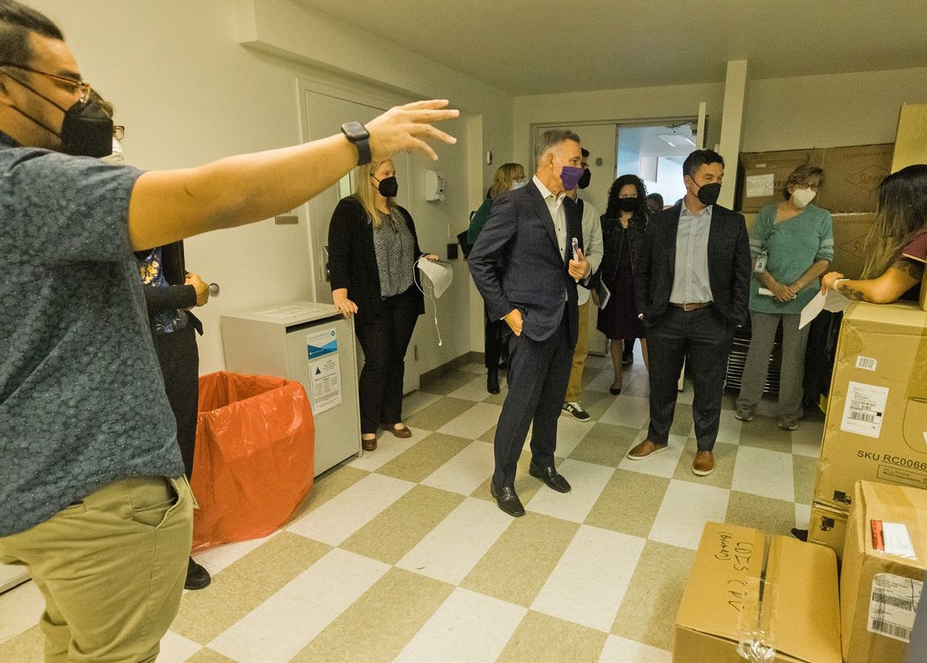
DCE: 13064a handout3

"Tôi giúp khách hàng của mình vào ban ngày, và sau đó vào buổi tối, tôi đang tìm kiếm một nơi để sống và sử dụng các dịch vụ tương tự mà tôi giới thiệu cho khách hàng của mình.”
- Một người đồng hoàn cảnh, đang vô gia cư mặc dù có một công việc toàn thời gian, đã nói tại một cuộc thảo luận bàn tròn với Giám Đốc Điều H ành Constantine
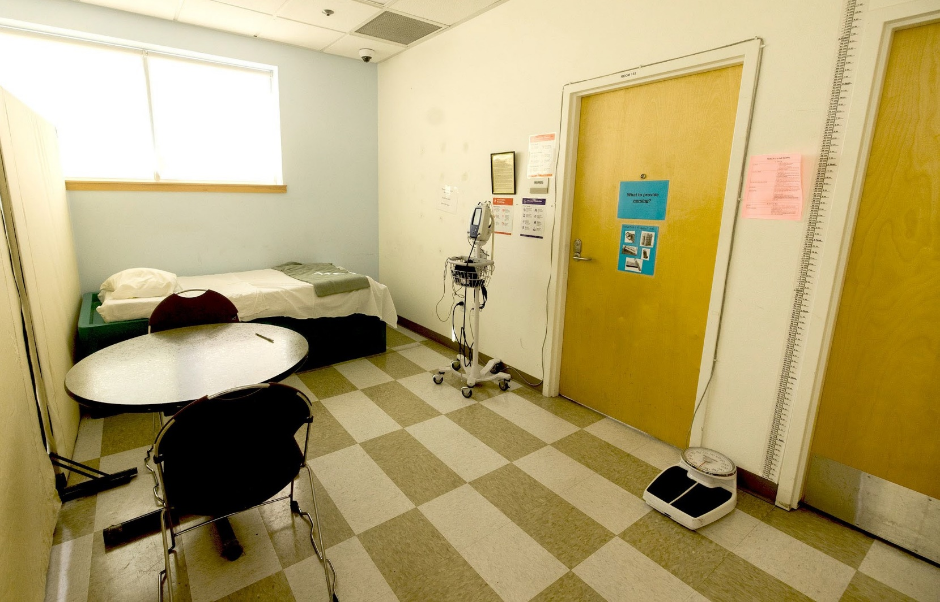

"Chọn làm công việc mà chúng ta quan tâm đến không có nghĩa là ta phải hy sinh một mức lương đủ sống và phát đạt. Bằng cách cam kết rằng các trung tâm này sẽ mở ra với mức lương có thể tuyển dụng và giữ chân người lao động, chứ không phải là mức lương thấp đang tồn tại trong ngành ngày nay, chúng tôi đang sửa sai."
- Kristen Nguyen, Cố Vấn Khủng Hoảng Sức Khỏe Hành Vi, SEIU 1199NW.

